Федеральное государственное бюджетное образовательное учреждение
высшего образования «Красноярский государственный медицинский университет имени профессора В.Ф. Войно-Ясенецкого»
Министерства здравоохранения Российской Федерации
Фармацевтический колледж

Дневник

производственной практики
по ПМ 02.« Проведение лабораторных гематологических исследований»

Грачевой Татьяны Валерьевны
ФИО
Место прохождения практики _______________________________________
(медицинская организация, отделение)

с «_____» __________ 20___ г. по «_____» __________20___ г.

Руководители практики:
Общий – Ф.И.О. (его должность) _____________________________________
Непосредственный – Ф.И.О. (его должность) ___________________________
Методический – Ф.И.О. (его должность) ______________________________

Красноярск, 2019

Содержание

1. Цели и задачи практики

2. Знания, умения, практический опыт, которыми должен овладеть студент после прохождения практики

3. Тематический план
4. График прохождения практики
5. Инструктаж по технике безопасности
6. Содержание и объем проведенной работы
7. Манипуляционный лист (Лист лабораторных / химических исследований)
8. Отчет (цифровой, текстовой)

Цели и задачи практики:

- Закрепление в производственных условиях профессиональных умений и навыков по методам гематологических исследований.
- Расширение и углубление теоретических знаний и практических умений по методам гематологических исследований.
- Повышение профессиональной компетенции студентов и адаптации их на рабочем месте, проверка возможностей самостоятельной работы.
- Осуществление учета и анализ основных клинико-диагностических показателей, ведение документации.
- Воспитание трудовой дисциплины и профессиональной ответственности.
- Изучение основных форм и методов работы в гематологических лабораториях.

Программа практики.
В результате прохождения практики студенты должны уметь самостоятельно:
- Организовать рабочее место для проведения лабораторных исследований.
- Подготовить лабораторную посуду, инструментарий и оборудование для анализов.
- Приготовить растворы, реактивы, дезинфицирующие растворы.
- Провести дезинфекцию биоматериала, отработанной посуды, стерилизацию инструментария и лабораторной посуды.
- Провести прием, маркировку, регистрацию и хранение поступившего биоматериала.
- Регистрировать проведенные исследования.
- Вести учетно-отчетную документацию.
- Пользоваться приборами в лаборатории.
- Выполнять методики определения веществ согласно алгоритмам

По окончании практики студент должен
представить в колледж следующие документы:
- Дневник с оценкой за практику, заверенный подписью общего руководителя и печатью ЛПУ.
- Характеристику, заверенную подписью руководителя практики и печатью ЛПУ.
- Текстовый отчет по практике (положительные и отрицательные стороны практики, предложения по улучшению подготовки в колледже, организации и проведению практики).
- Выполненную самостоятельную работу.

В результате производственной практики обучающийся должен:
Приобрести практический опыт:
проведения общего анализа крови и дополнительных методов исследований ручными методами и на гематологических анализаторах;
уметь:
производить забор капиллярной крови для лабораторного исследования;
- готовить рабочее место для проведения общего анализа крови и дополнительных исследований;
- проводить общий анализ крови и дополнительные исследования
- дезинфицировать отработанный биоматериал и лабораторную посуду;
- работать на гематологических анализаторах
знать:
-задачи, структуру, оборудование, правила работы и техники безопасности в гематологической лаборатории;
- теорию кроветворения; морфологию клеток крови в норме;
- понятия «эритроцитоз» и «эритропения»; «лейкоцитоз» и «лейкопения»; «тромбоцитоз» и «тромбоцитопения»;
- изменения показателей гемограммы при реактивных состояниях, при заболеваниях органов кроветворения (анемии, лейкозах, геморрагических диатезах и др. заболеваниях);
- морфологические особенности эритроцитов при различных анемиях;
- морфологические особенности лейкоцитов при различных патологиях

№ | Наименование разделов и тем практики |  | Всего часов
6семестр |  |  | 108
1 | Ознакомление с правилами работы в КДЛ:  - изучение нормативных документов, регламентирующих санитарно-противоэпидемический режим в КДЛ. |  | 6
2 | Забор капиллярной крови для общего анализа крови |  | 6
3 | Организация рабочего места:  - приготовление реактивов, подготовка оборудования, посуды для исследования |  | 6
4 | Определение гематологических показателей  -определение гемоглобина  -определение СОЭ  -определение количества лейкоцитов  -определение количества эритроцитов  -приготовление мазка крови  -окрашивание мазков крови  -подсчёт лейкоцитарной формулы  - супровитальная окраска ретикулоцитов  -подсчет ретикулоцитов в мазке крови  -определение гематокрита  -определение длительности кровотечения  - определение время свёртывания крови  -определение количества тромбоцитов  -определение осмотической стойкости эритроцитов  -определение гематологических показателей на  гематологическом анализаторе  - определение групп крови  -определение резус принадлежности крови |  | 78
5 | Регистрация результатов исследования. |  | 6
6 | Выполнение мер санитарно-эпидемиологического режима в КДЛ:  - проведение мероприятий по стерилизации и дезинфекции лабораторной посуды, инструментария, средств защиты;  - утилизация отработанного материала. |  | 6
Вид промежуточной аттестации |  | Дифференцированный зачет
Итого |  |  | 108

График прохождения практики.

№ п/п | Дата | Часы | оценка | Подпись руководителя.
1 | 27.03.2019
2 | 28.03.2019
3 | 29.03.2019
4 | 30.03.2019
5 | 01.04.2019
6 | 02.04.2019
7 | 03.04.2019
8 | 04.04.2019
9 | 05.04.2019
10 | 06.04.2019
11 | 08.04.2019
12 | 09.04.2019
13 | 10.04.2019
14 | 11.04.2019
15 | 12.04.2019
16 | 13.04.2019
17 | 15.04.2019
18. | 16.04.2019

Инструктаж по технике безопасности

- надевать резиновые перчатки при любом соприкосновении с кровью и
другими биологическими жидкостями
- повреждения на коже рук дополнительно под перчатками закрывать
напальчниками или лейкопластырем
- после каждого снятия перчаток - тщательно мыть руки
- не допускать насасывания крови или сыворотки ртом! Пользоваться для
этого резиновыми грушами или автоматическими пипетками
- исключить из обращения пробирки с битыми краями
- поверхности столов в конце рабочего дня обеззараживать протиранием 3%
раствором хлорамина или другим дез. средством. В случае загрязнения
кровью - немедленно двухкратно с интервалом в 15 минут протереть
дез.раствором
- При попадании крови на незащищенную кожу - немедленно обработать
кожу 70% спиртом, вымыть руки дважды с мылом под проточной водой,
повторно обработать 70% спиртом
- При попадании крови в глаза - промыть струей воды и закапать 1% раствор
борной кислоты или промыть 0,05% раствором марганцево-кислого калия
- При попадании крови в рот - прополоскать водой, а затем 1% раствором
борной кислоты или 0,05% раствором марганцево-кислого калия или 70%>
спиртом
- При загрязнении кровью перчаток их протирают 3% хлорамином или 6%
перекисью водорода
- Не принимать пищу, не курить, не пользоваться косметикой на рабочем
месте,
- Кровь для проведения общего клинического анализа обычно берут из
пальца, а у новорожденных - из пятки. Взятие крови рекомендуется
проводить утром натощак или после легкого завтрака, до физической
нагрузки, лечебных и диагностических процедур.
- Взятие крови из пальца проводится за столом, покрытым стеклом или
пластиком. На рабочем месте лаборанта должно быть удобно расположено
все необходимое для забора крови:
- 70% спирт
- стерильные ватные шарики
- стерильные капилляры Панченкова, капилляры Сали, резиновые груши
стерильные (лучше одноразовые) скарификаторы
- предметные и шлифованные стекла
- штатив с пробирками, в которые предварительно разлиты реактивы для
определения гемоглобина, количества эритроцитов, лейкоцитов, СОЭ
- штатив Панченкова
- емкости с дезинфицирующим раствором для сброса использованных
скарификаторов, капилляров, ватных шариков, предметных стекол и т.д.

Подпись общего руководителя________________________
Подпись студента___________________________________

М.П.организации

Лист лабораторных исследований.
6/8 семестр
Исследования. | Количество исследований по дням практики. |  |  |  |  |  |  |  |  |  |  |  |  |  |  |  |  |  | итог
 | 1 | 2 | 3 | 4 | 5 | 6 | 7 | 8 | 9 | 10 | 11 | 12 | 13 | 14 | 15 | 16 | 17 | 18
определение гемоглобина
определение СОЭ
определение количества лейкоцитов
определение количества эритроцитов
приготовление мазка крови
окрашивание мазков крови
подсчёт лейкоцитарной формулы
подсчет ретикулоцитов в мазке кровь
супровитальная окраска ретикулоцитов
определение гематокрита
определение длительности кровотечения
определение время свёртывания крови
определение количества тромбоцитов
определение осмотической стойкости эритроцитов
Определение групп крови
Определение резус принадлежности крови
определение гематологических показателей на
гематологическом анализаторе

ОТЧЕТ ПО ПРОИЗВОДСТВЕННОЙ ПРАКТИКЕ
Ф.И.О. обучающегося ____________________________________________
группы______________________ специальности ____________________
Проходившего (ей) производственную практику с ______по ______20__г
За время прохождения практики мною выполнены следующие объемы работ:
1. Цифровой отчет
№ | Виды работ | Количество
1. | - изучение нормативных документов, регламентирующих санитарно-противоэпидемический режим в КДЛ:
2. | - прием, маркировка, регистрация биоматериала.  - получение плазмы и сыворотки из венозной крови.
3. | - приготовление реактивов,  - подготовка оборудования, посуды для исследования
4. | Определение гематологических показателей  -определение гемоглобина  -определение СОЭ  -определение количества лейкоцитов  -определение количества эритроцитов  -приготовление мазка крови  -окрашивание мазков крови  -подсчёт лейкоцитарной формулы  - супровитальная окраска ретикулоцитов  -подсчет ретикулоцитов в мазке крови  -определение гематокрита  -определение длительности кровотечения  - определение время свёртывания крови  -определение количества тромбоцитов  -определение осмотической стойкости эритроцитов  - определение групп крови  - определение резус принадлежности крови  -определение гематологических показателей на  гематологическом анализаторе
5 | - Регистрация результатов исследования.
6 | - проведение мероприятий по стерилизации и дезинфекции лабораторной посуды, инструментария, средств защиты;  - утилизация отработанного материала.

1 день (27.03.2019): Изучение нормативных документов.
Я прошла инструктаж по техники безопасности при работе с кровью. Также я ознакомилась с нормативными документами:
1. Приказ № 408 МЗ СССР от 12.07.89 «О мерах по снижению
заболеваемости вирусными гепатитами»
2. Приказ № 170 МЗ РФ от 15.08.94 «О мерах по совершенствованию
профилактики и лечения ВИЧ инфекции в РФ»
3. Инструкция по мерам профилактики распространения инфекционных заболеваний при работе в КДЛ ЛПУ
4. ОСТ 42-21-2-85 «Стерилизация и дезинфекция изделий медицинского назначения»
Далее, меня ознакомили с устройством и лабораторным инструментом гематологической лаборатории

2-3 день (28.03.2019-29.03.2019): Забор капиллярной крови.
ТЕХНИКА ПРОКОЛА КОЖИ:

Обычно кровь берут из 4 пальца левой руки. Если это невозможно – из любого другого пальца или мочки уха.

Участок кожи, предназначенный для взятия крови, дезинфицируют и обезжиривают антисептиком. После обработки кожа должна высохнуть, иначе кровь будет растекаться.

Левой рукой сдавливаю мякоть 4 пальца обследуемого. Иглу скарификатор следует ставить строго перпендикулярно месту прокола, чтобы разрез пришелся поперек кожных линий. Это способствует большему зиянию ранки и более длительному кровотечению. Не следует делать прокол у самого ногтя, так как кровь тогда будет затекать под ноготь.

Делаю укол скарификатором до упора. Первую выступившую каплю крови, содержащую примесь тканевой жидкости, для анализа не используют, а удаляют сухим ватным шариком.
На одного пациента при заборе крови из пальца расходуется 5 стерильных ватных шариков:
1. ватный шарик со спиртом для протирания перчаток лаборанта
2. ватный шарик со спиртом для протирания кожи пациента
3. сухой ватный шарик для снятия первой капли крови
4. ватный шарик со спиртом для прикладывания к ранке после забора
5. ватный шарик со спиртом для протирания перчаток лаборанта после
взятия крови.
После прокола кожи несколько капель (не менее 3-4) спускают на
предметное стекло, перемешивают и используют для работы.
Кровь с поверхности пальца после приготовления мазков набирается
индивидуальным стерильным капилляром и вносится в 5% цитрат натрия,
для определения СОЭ, 1/4 капилляра - на предметное стекло для определения количества гемоглобина, эритроцитов и лейкоцитов)
Капилляром Панченкова набирают 5% цитрат натрия до метки «75» (25 делений) в пробирку. Этим же капилляром берут кровь до метки «К» и вносят в пробирку с цитратом. Хорошо перемешивают. Этим же капилляром набирают цитратную кровь для определения СОЭ.
Мазки крови для подсчета лейкоформулы делают из цельной крови,
выступающей после снятия первой капли.

4 день (30.03.2019): Методический день.

5-6 день (01.04. – 02.04.2019.): Приготовление рабочего места, приём и регистрация биологического материала.

Прием и регистрация биологического материала:

Ежедневно, в течении дня (большая часть утром), в лабораторию поступает биоматериал (кровь), который подлежит обязательной регистрации.

В начале, я изымала из спец. контейнера биоматериал в вакутейнерах фиолетового цвета, и направления. Проверяла каждую пробирку с кровью на наличие сгустков, путём переворачивания пробирки с кровью. Если сгустки есть, кровь не принимается, так как, неправильно произведён забор крови.

Затем на каждую пробирку с кровью и соответствующей этой пробирке направление наклеивала штрих код с индивидуальным номером. После собирала все направления и заносила в систему анализатора и затем начинала делать анализы.
Также я готовила рабочее место для определения СОЭ, Hb, лейкоцитов. Ставила пробирки в штатив, затем капилляром Панченкова набирала 5% цитрат натрия до метки «75» или 25 делений и выдувала резиновой грушей в пробирку, капилляр оставляла в этой пробирки. Для определения Hb наливала в пробирки 5 мл трансформирующего раствора, автоматическим дозатором. Для определения лейкоцитов 0,4 мл уксусной кислоты.
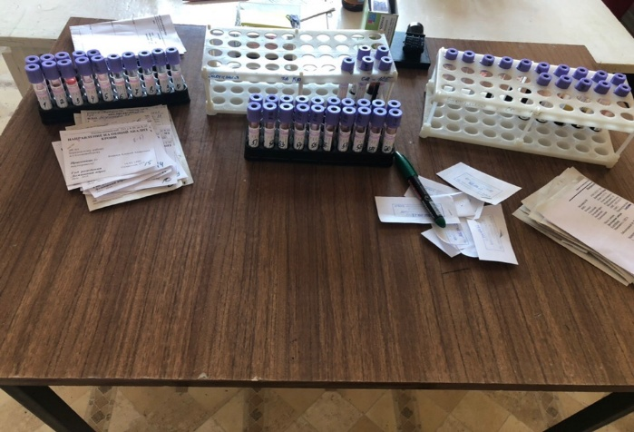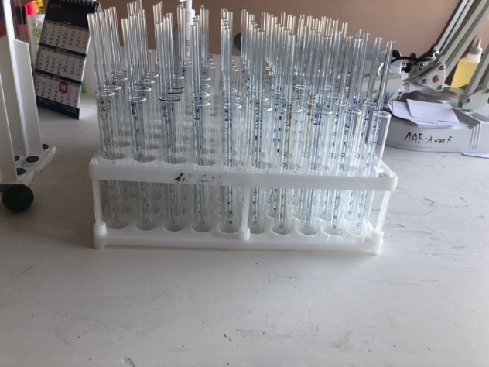
7-9 день (03.04. -05.04.2019): Определение Hb, СОЭ, лейкоцитов ручными методами.
Определение СОЭ
Перед началом провидения анализа я подготавливала своё рабочее место:
Составляла пробирки со вставленными в них капиллярами Панченкова в штатив, промывала капилляр Панченкова раствором цитрата натрия и набирала цитрат в капилляр до метки 75 (1/4 часть капилляра Панченкова, или 25 делений капилляра). Выдувала цитрат натрия в агглютинационную пробирку. Проделывала такую манипуляцию с каждым капилляром.
Брала штатив с пробирками, в которых находиться кровь и открывала крышечки. Далее брала капилляр, одевала на него грушу и набирала кровь из пробирки без пузырьков воздуха до метки «0» («К»). Выдувала кровь в пробирку из которой взяла капилляр Панченкова.
Перемешивала кровь с цитратом. При этом получается соотношение крови и цитрата 4:1.
Набирают смесь крови с цитратом в тот же капилляр Панченкова до метки «0» без пузырьков воздуха и ставила в штатив Панченкова строго на 60 минут.
По прошествии 1 часа отмечала скорость оседания эритроцитов по высоте отстоявшегося слоя плазмы в миллиметрах.
Фиксировала результат.
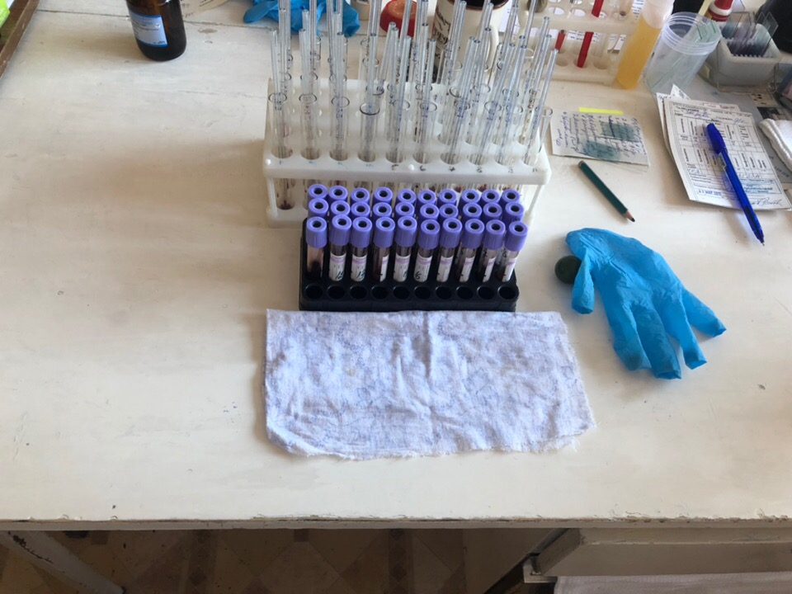
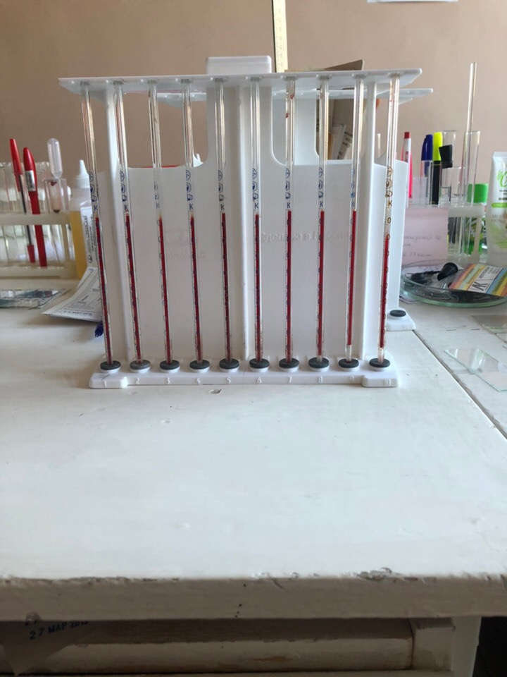

Определение Hb:
Для начала я подготавливала рабочее место:
В штатив ставила нужное количество пробирок, в них наливала, автоматическим дозатором, 5 мл трансформирующего раствора. Затем в трансформирующий раствор добавляла капилляр Сали (0,02мл) крови, с предметного стекла с лункой. Перемешивала и оставляла на 20 минут, тоже проделывала с остальными пробирками.
Далее измеряла концентрацию Hb на ФЭКе:
- Включала ФЭК, давая ему немного нагреться;
- Выставляла светофильтр (зеленый), длина волны 540-560нм;
- Выставляла его на ноль, с помощью трансформирующего раствора;
- Измеряла пробы в кювете на 10мм;
- Полученные значения в экстинции переводила в г/л с помощью калибровочного графика;
- Фиксировала полученные результаты в бланке.
Определение лейкоцитов:

Перед началом провидения анализа я подготавливала своё рабочее место:
Составляла нужное количество пробирок в штатив, в каждую пробирку наливала 0,4 мл уксусной кислоты и добавляла капилляр Сали (0,02 мл) крови, перемешивала.
Далее я подготавливала камеру Горяева, протирала её марлевой салфеткой, смоченной спиртом. Таким же образом подготавливала микроскоп (обрабатывала спиртом). После подсыхания камеры, я притирала предметное стекло (до появления «радужных пятен».
Смесью крови с уксусом заполняла камеру Горяева и оставляла на 1-2 минуты, затем микроскопировала. Подсчитывала лейкоциты в 100 больших (не разделенных на малые квадраты и полосы) квадратах камеры Горяева при условиях:
- увеличение малое (объектив 8Х)
- окуляр 10Х или 15Х
- конденсор опущен.
Подсчитанное количество лейкоцитов умножала на 50 и делила на 1000. Полученное число умножаем на${10}^{9}$. Полученные результаты фиксировала в бланке.
10 день (06.04.2019): Методический день.
11-12 день (08.04. -09.04.2019): Приготовление мазков крови, окраска их для подсчёта лейкоцитарной формулы и ретикулоцитов.
Приготовление мазков крови
Мазок крови делается с помощью шлифованного стекла, ширина которого должна быть на 2-3 мм меньше, чем у предметного стекла.
В данной лаборатории берётся как, капиллярная кровь (в детских отделениях и детской поликлинике), так и венозная кровь. Для приготовления мазка крови из капиллярной крови я делала прокол кожи пальца и спускала каплю крови на предметное стекло на 1,5-2 см от края стекла. Затем шлифовальным стеклом я делала тонкий мазок и ставила маркировку карандашом на толстой части мазка. Для приготовления мазков из венозной крови, я, с помощью стеклянной палочки или капилляра Панченкова наносила на предметное стекло кровь из пробирки на расстоянии 1,5-2см от края стекла. Далее все аналогично приготовлению мазка крови из капиллярной крови.
Делала не менее двух мазков.
Далее я проводила окраску мазков крови по Романовскому:
- Мазки крови укладываю на мостики над подносом;
- Заливаю красителем по Романовскому (в данной лаборатории краситель разводят со спиртом-20мл красителя+40мл спирта) на 1-2 минуты;
- Заливаю мазки дистиллированной водой на 2-3 минуты;
- Затем хорошо промываю водопроводной водой и ставлю сушиться под углом 45 градусов.

После того, как окрашенные мазки высохли я проводила подсчёт лейкоцитарной формула. Для этого мне необходим микроскоп, лабораторный счётчик, иммерсионное масло.
Подсчет лейкоцитарной формулы проводят при микроскопии
окрашенного мазка крови с иммерсионной системой (объектив 90х, окуляр 7х или 10х, конденсор поднят). Подсчет лейкоцитов проводят в тонкой части мазка, где эритроциты лежат одиночно. Считают все встречающиеся целые, не разрушенные клетки, дифференцируя их по видам. Подсчет лейкоцитарной формулы следует проводить как по краю, так и по середине мазка, передвигая его по зигзагообразной линии – «линии меандра.
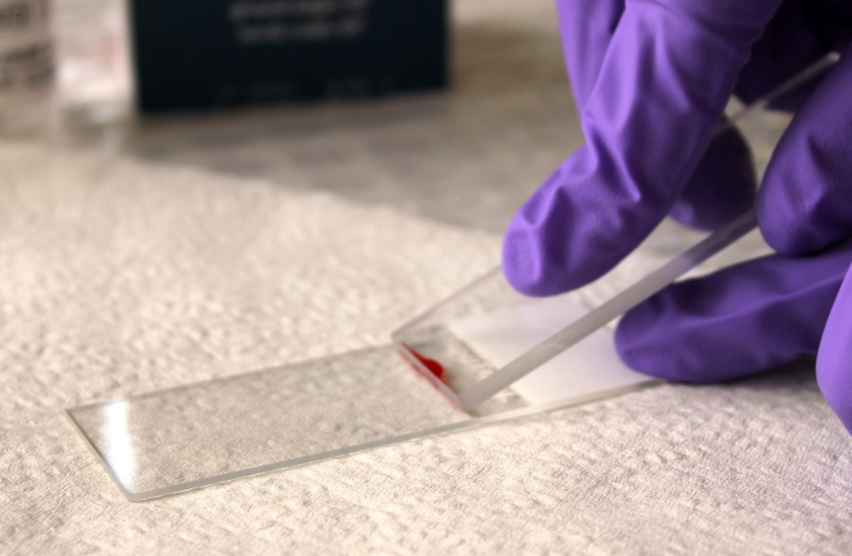

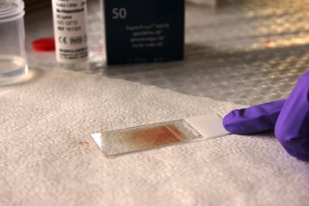
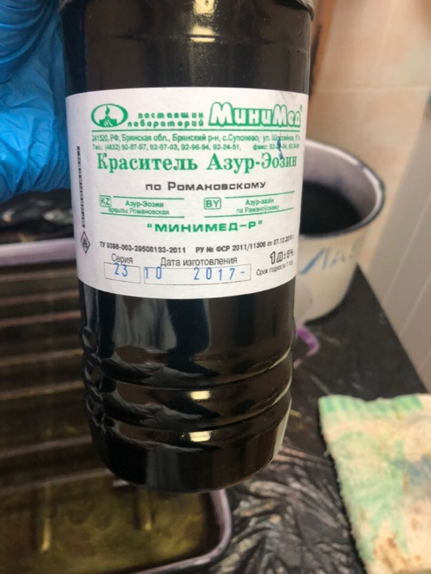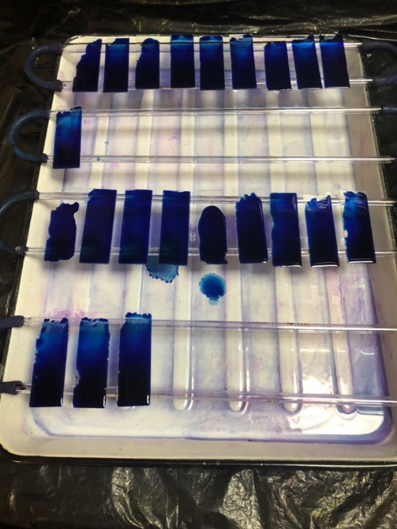
Также я проводила супратавильную окраску ретикулоцитов и их подсчёт.
Принцип:
Суправитальная (прижизненная) окраска красителями, выявляющими
зернисто-нитчатую субстанцию.
Реактивы: можно использовать один из следующих реактивов:
- Насыщенный раствор бриллиантового крезилового синего абсолютном спирте;
- Раствор азура I - 1%;
- Раствор азура II - 2%.
Окраска ретикулоцитов может проводиться как на предметном стекле, так и в пробирке. В данной лаборатории окраску проводят в пробирке.
Окраска в пробирке:
Окрашенный мазок микроскопировала с иммерсионной системой: окуляр 7 Х, объектив 90 Х, конденсор поднят.
В мазках эритроциты окрашены в желтовато-зеленоватый цвет, зернистонитчатая субстанция – в синий цвет.
Подсчитывала не менее 1000 эритроцитов, отмечая среди них
количество эритроцитов, содержащих зернисто-нитчатую субстанцию.
Количество ретикулоцитов выражают на 1000 эритроцитов, в процентах или в промилле. 1 промилле (‰) = 1/1000.
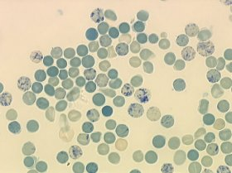

13-14 день (10.04. -11.04.2019): Работа на гематологическом анализаторе.
Гематологический анализатор
В данной лаборатории практически все гематологические анализы выполняет анализатор Celltac F MEK8222, задача лаборанта стоит в его контроле и обслуживании.
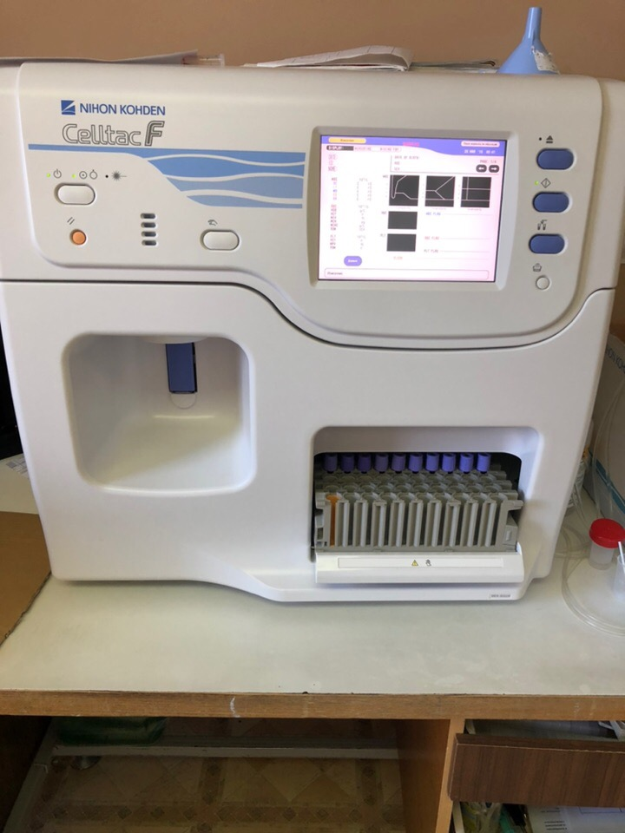
Для начала я забивала в систему анализатора данные пациента, выставляла порядковые номера.
Данный аппарат выдаёт такие анализы:
WBC - Абсолютное количество белых кровяных клеток (лейкоцитов)
RBC - Абсолютное количество красных кровяных клеток (эритроцитов)
HGB - Концентрация гемоглобина
HCT - Гематокрит
MCV - Средний объем эритроцита
MCН - Среднее содержание гемоглобина
MCHC - Средняя концентрация гемоглобина в эритроците
PLT - Абсолютное количество тромбоцитов
RDW-SD - Ширина распределения эритроцитов (стандартное отклонение)
RDW-CV - Ширина распределения эритроцитов (коэффициент вариации)
PDW - Ширина распределения тромбоцитов
MPV - Средний объем тромбоцита
P-LCR - Процент крупных тромбоцитов
PCT - Тромбокрит
NRBC# - Абсолютное количество нормобластов
NRBC% - Относительное количество нормобластов
NEUT# - Абсолютное количество нейтрофилов
LYMPH# - Абсолютное количество лимфоцитов
MONO# - Абсолютное количество моноцитов
EO# - Абсолютное количество эозинофилов
BASO# - Абсолютное количество базофилов
NEUT% - Относительное количество нейтрофилов
LYMPH% - Относительное количество лимфоцитов
MONO% - Относительное количество моноцитов
EO% - Относительное количество эозинофилов
BASO% - Относительное количество базофилов
IG# - Абсолютное количество незрелых гранулоцитов
IG% - Относительное количество незрелых гранулоцитов
RET% - Относительное количество ретикулоцитов
RET# - Абсолютное количество ретикулоцитов
IRF - Доля незрелых ретикулоцитов
LFR - Процент низкофлуоресцирующих ретикулоцитов
MFR - Процент среднефлуоресцирующих ретикулоцитов
HFR - Процент высокофлуоресцирующих ретикулоцитов
RET - He Содержание гемоглобина в ретикулоците
IPF - Доля незрелых тромбоцитов
WBC-BF - Абсолютное количество белых кровяных клеток (лейкоцитов)
RBC-BF - Абсолютное количество красных кровяных клеток (эритроцитов)
MN# - Абсолютное количество мононуклеарных клеток
PMN# - Абсолютное количество полиморфноядерных клеток
MN% - Относительное количество мононуклеарных клеток
PMN% - Относительное количество полиморфноядерных клеток
В данный аппарат пробирки загружаются по 20 штук в специальном штативе, нужно следить за тем что когда ставяться пробирки, штатив заходил на рельсы, затем аппарат делает все автоматически. После прогонки всех пробирок лаборант просматривает все данные и авторизует их в базе.
Данные аппарат не определяет СОЭ, поэтому после того, как распечатывается бланк с результатами, я заносила отдельно результаты СОЭ.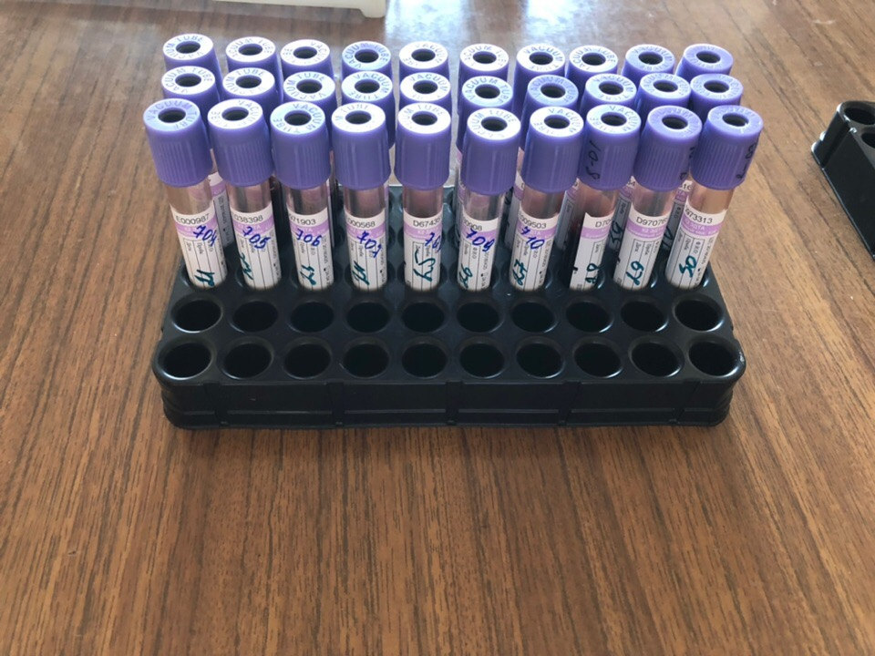

15 день (12.04.2019): Определение группы крови и резус-фактора.

В данный гематологической лаборатории, группу крови и резус принадлежность определяют перекрёстным методом:
1. Сначала поступившую кровь нужно отцентрифугировать при 3000 оборотах в течении 5 минут
2. Затем пробирки с кровью достаю из центрифуги и ставлю в штатив, снимая крышечки
3. Беру планшетку и начинают раскапывать реагенты. В ячейки анти- А и анти-В капаю по одной большой (0,1мл) капле Цоликлонов анти-А и анти-В
4. В ячейки А и В раскапываю по одной маленькой капле (0,01мл) стандартных эритроцитов
5. В ячейку а-D наношу большую каплю (около 0,1мл) Цоликлона анти-D.
6. Затем из пробирки с исследуемой кровью осторожно, чтобы не взболтать эритроциты, пипеткой отсасываю сыворотку и наношу её по одной большой капле (0,1мл) на капли стандартных эритроцитов
7. Со дна пробирки этой же пипеткой набираю эритроциты и наношу их по одной маленькой капле (0,01мл) рядом с каждой каплей Цоликлона и Цоликлона анти-D.
8. Затем все аккуратно перемешивают стеклянной палочкой. Перед каждым перемешиванием палочку споласкиваю в физ. растворе.
9. В течение 3 минут периодически покачиваю пластинку
10. Через 3 минуты начинаю, оценивать результаты реакции.
Критерии оценки:
Первая группа крови - 0 (I)
I группа - не содержит агглютиногенов (антигенов), но содержит агглютинины (антитела) α и β. Она обозначается 0 (I). Так как эта группа не содержит инородных частиц (антигенов), то ее можно переливать всем людям. Человек с такой группой крови является универсальным донором.
Вторая группа крови А β (II)
II группа содержит агглютиноген (антиген) А и агглютинин β (антитела к агглютиногену В). Поэтому ее можно переливать только тем группам, которые не содержат антиген В - это I и II группы.
Третья группа крови Вα (III)
III группа содержит агглютиноген (антиген) В и агглютинин α (антитела к агглютиногену А). Поэтому ее можно переливать только тем группам, которые не содержат антиген А - это I и III группы.
Четвертая группа крови АВ0 (IV)
IV группа крови содержит агглютиногены (антигены) А и В, но содержит агглютининов (антител). Поэтому ее можно переливать только тем, у кого такая же, четвертая группа крови. Но, так как в крови таких людей нет антител, способных склеиться с вводимыми извне антителами, то им можно переливать кровь любой группы. Люди с четвертой группой крови являются универсальными реципиентами.
Если в ячейки a-D произошла агглютинация, то Rh(+), если её нету то Rh(-)

16 день (13.04.2019): Методический день.
17 день (15.04.2019): Регистрация результатов.
При исследование капиллярной крови (у детей), полученные результаты заносятся в бланк вручную, ставится печать КДЛ и подпись фельдшера-лаборанта, который проводил исследование.
При исследовании венозной крови, гематологический анализатор выдает напечатанный бланк с результатами, кроме СОЭ. Фельдшер-лаборант вписывает результаты СОЭ, полученные с помощью метода Панченкова. Затем ставится печать КДЛ и подпись. Все бланки с результатами относят в раскладочную и мед. персонал с разных отделений и поликлиники забирают их.
18 день (16.04.2019): Утилизация отработанного биологического материала.
Правила проведение мероприятий по стерилизации и дезинфекции лабораторной посуды, инструментария, средств защиты:
Дезинфекция и стерилизация изделий медицинского назначения проводится с целью уничтожения патогенных и условно-патогенных микроорганизмов - вирусов (в т. ч. возбудителей парентеральных вирусных гепатитов, ВИЧ-инфекции), бактерий (включая микобактерии туберкулеза), грибов на изделиях медицинского назначения, а также в их каналах и полостях.
Дезинфекции подлежат все изделия после применения их у пациента. Стерилизации подлежат все изделия, соприкасающиеся с раневой поверхностью, контактирующие с кровью в организме пациента или вводимой в него, инъекционными препаратами, а также изделия, которые в процессе эксплуатации контактируют со слизистой оболочкой и могут вызвать ее повреждение.
Дезинфекция, предстерилизационная очистка и стерилизация изделий медицинского назначения направлена на профилактику внутрибольничных инфекций у пациентов и персонала лечебно-профилактических учреждений.
Основные правила этапа дезинфекции медицинского инструментария с использованием дезинфектантов: физические и химические средства.
1. В качестве средств стерилизации используют только разрешенные физические и химические средства.
2. При выборе средств следует учитывать рекомендации изготовителей изделий, касающиеся воздействия конкретных средств (из числа разрешенных в нашей стране для этой цели) на материалы этих изделий. При проведении дезинфекции допускается использование только того оборудования, которое разрешено в установленном порядке к промышленному выпуску и применению.
3. Дезинфекцию с использованием химических средств проводят способом погружения изделий в раствор в специальных емкостях из стекла, пластмасс или покрытых эмалью БЕЗ ПОВРЕЖДЕНИЙ. Наиболее удобно применение специальных контейнеров, в которых изделия размещают на специальных перфорированных решетках. Емкости с растворами дезинфицирующих средств должны быть снабжены крышками, иметь четкие надписи с указанием названия средства, его концентрации и т. д.
4. Промывка изделий под проточной водой до дезинфекции НЕ ДОПУСКАЕТСЯ, т. к. аэрозоль, образующийся в процессе мытья, может инфицировать лиц, занимающихся обработкой, а также поверхности помещений.
5. Мед. изделия погружаются в дез. раствор сразу же после применения таким образом, чтобы дезраствор полностью покрывал инструменты. Изделия сложной конфигурации дезинфицируют в разобранном виде. Каналы и полости изделий заполняют дезинфицирующим раствором так, чтобы в них не содержалось пузырьков воздуха.
6. По окончании дезинфекционной выдержки изделия промывают. Оставшиеся загрязнения тщательно отмывают с помощью механических средств (ерши, щетки, салфетки марлевые или бязевые и др.) проточной питьевой водой.
7. Ершевание резиновых изделий не допускается.
Предстерилизационная очистка предусматривает окончательное удаление остатков белковых, жировых, механических загрязнений и остаточных количеств лекарственных препаратов.
Предстерилизационной очистке должны подвергаться все изделия, подлежащие стерилизации. Для этого этапа обработки изделий также используют только разрешенные моющие средства.
Разобранные изделия подвергают предстерилизационной очистке в разобранном виде с полным погружением и заполнением каналов. Мойку каждого изделия по окончании экспозиции проводят при помощи ерша, ватно-марлевого тампона и других приспособлений, необходимых при ручной очистке. Каналы изделий промывают с помощью шприца. Ершевание резиновых изделий не допускается. Предстерилизационную очистку ручным способом осуществляют в емкостях из пластмасс, стекла или покрытых эмалью (без повреждений).
Утилизация отходов
В нашем гематологической лаборатории находятся отходы класс Б, то есть чрезвычайно эпидемиологически опасные отходы. И в соответствие с санитарными нормами их нужно правильно собирать и утилизировать:
Отходы класса Б, собираются в одноразовую герметичную упаковку. Мягкая упаковка (одноразовые пакеты желтого цвета из расчета 1 пакет на 8 часов) закрепляются в твердых емкостях или тележках. После заполнения пакета примерно на 3/4 (не более 10 кг отходов), из него удаляется воздух и сотрудник, ответственный за сбор отходов в данном помещении (медицинская сестра, санитарка), осуществляет его герметизацию. Удаление воздуха и герметизация одноразового пакета производится в индивидуальной маске, очках, халате и резиновых перчатках. После чего ставится подпись ответственного, наименование подразделения, доставляется в место сбора отходов класса Б
Сбор острого инструментария (иглы, перья, скарификаторы), корпусов и поршней шприцев, прошедших дезинфекцию, осуществляется отдельно от других видов отходов в специальную одноразовую твердую упаковку (пластиковый контейнер в течение 72 часов), после дезинфекции сливаются излишки дезинфицирующего раствора, емкость герметизируется, ставится подпись ответственного, наименование подразделения, доставляется в место сбора отходов класса Б
Загерметизированные одноразовые емкости (пакеты) помещаются в контейнер, предназначенный для сбора отходов класса Б и снабжённый плотно закрывающейся крышкой.
Одноразовые емкости (пакеты) с отходами класса Б маркируются надписью "Опасные отходы. Класс «Б» с нанесением наименования учреждения, даты и фамилии ответственного за сбор отходов лица. Дезинфекция отходов класса Б на местах сбора медицинских отходов не проводится. Многоразовая тара в подразделениях после сбора и опорожнения дезинфицируется, моется, сушится младшим медперсоналом подразделений (дезинфекция препаратами по инструкции к применению).
Общий порядок проведения дезинфекции отходов и многоразового инвентаря
Изделия медицинского назначения многоразового использования должны быть подвергнуты обязательной дезинфекции непосредственно на местах методом погружения в дезинфицирующий раствор, подготовленный в специально выделенной для этой цели емкости по инструкции к препарату.
Отходы класса Б собираются в местах их образования без предварительной дезинфекции в желтые пакеты и контейнеры: смена пакетов 1 раз в смену (не реже 1 раза в 8 часов), одноразовых контейнеров для острого инструментария - не реже 72 часов, в операционных залах - после каждой операции;
После заполнения пакета не более чем на 3/4 сотрудник, ответственный за сбор отходов, завязывает пакет или закрывает его с использованием бирок-стяжек или других приспособлений, исключающих высыпание отходов класса Б. Твердые (непрокалываемые) емкости закрываются крышками. Перемещение отходов класса Б за пределами подразделения в открытых емкостях не допускается.
При окончательной упаковке отходов класса Б для удаления их из подразделения (организации) одноразовые емкости (пакеты, баки) с отходами класса Б маркируются надписью "Отходы. Класс Б" с нанесением названия организации, подразделения, даты и фамилии ответственного за сбор отходов лица.
Пробирки и флаконы со сгустками крови сразу после окончания процедуры в соответствии с п.п.3.13, 3.14 главы 3 СанПиН 2.1.3.2630-10, сбрасываются в не прокалываемые контейнеры и подлежат обеззараживанию и утилизации, как потенциально-опасные медицинские отходы. Вытряхивание необеззараженных биологических жидкостей запрещено. Обеззараживаются только физическим методом автоклавированием с использованием дезинфицирующего раствора.

2. Текстовой отчет

- Умения, которыми хорошо овладел в ходе практики:
- Самостоятельная работа:
- Помощь оказана со стороны методических и непосредственных руководителей:
- Замечания и предложения по прохождению практики:
Общий руководитель практики ________________ ____________________
(подпись) (ФИО)
М.П.организации

ХАРАКТЕРИСТИКА

_________________________________________________________
ФИО
обучающийся (ая) на ______курсе по специальности СПО
060604 Лабораторная диагностика

успешно прошел (ла) производственную практику по профессиональному модулю: Проведение лабораторных гематологических исследований
наименование профессионального модуля
в объеме___108__часов с «___»_______20___г. по « »________20___г.
в организации__________________________________________
наименование организации, юридический адрес
За время прохождения практики:

№ ОК/ПК | Критерии оценки | Оценка (да/нет)
ПК2.1, ОК13 | В процессе подготовки к исследованию правильно выбирает и готовит посуду, реактивы и приборы в соответствии с методикой
ПК2.2 | Правильно проводит забор капиллярной крови.
ПК 2.3  ОК 2 | Проводить общий анализ крови и дополнительные гематологические исследования; участвовать в контроле качества.
ПК2.4,  ОК 11 | Соблюдает форму заполнения учетно-отчетной документации (журнал, бланки).
ПК 2.5 | Проводит мероприятия по стерилизации и дезинфекции лабораторной посуды, инструментария, средств защиты. Утилизирует отработанный материал в соответствии с инструкциями и СанПин.
ОК 1 | Демонстрирует интерес к профессии.  Внешний вид опрятный, аккуратный.
ОК 6 | Относится к медицинскому персоналу и пациентам уважительно, отзывчиво, внимательно. Отношение к окружающим бесконфликтное.
ОК 7 | Проявляет самостоятельность в работе, целеустремленность, организаторские способности.
ОК 9 | Способен освоить новое оборудование или методику (при ее замене).
ОК 10 | Демонстрирует толерантное отношение к представителям иных культур, народов, религий.
ОК 12 | Способен оказать первую медицинскую помощь при неотложных ситуациях
ОК14 | Соблюдает санитарно-гигиенический режим, правила ОТ и противопожарной безопасности. Отсутствие вредных привычек. Участвует в мероприятиях по профилактике профессиональных заболеваний

«____»___________20__ г.

Подпись непосредственного руководителя практики

_______________/ФИО, должность

Подпись общего руководителя практики

_____________/ФИО, должность
м.п.

